UNIDOCTUM

SISTEMAS DE INFORMAÇÃO

João Pedro Lisboa Vital

Lucas Francisco Gomes Santos

**EASYLIZE FINANÇAS – SISTEMA DE GESTÃO FINANCEIRA PESSOAL**

Teófilo Otoni

2021

UNIDOCTUM

SISTEMAS DE INFORMAÇÃO

João Pedro Lisboa Vital

Lucas Francisco Gomes Santos

**EASYLIZE FINANÇAS – SISTEMA DE GESTÃO FINANCEIRA PESSOAL**

Relatório Técnico Científico apresentado como pré-requisito para conclusão da disciplina Projeto Integrador V, sob orientação da Professora Yvssa Carneiro Desmots Eliote.

Teófilo Otoni

2021

**RESUMO**

O trabalho descrito a seguir descreve o processo de desenvolvimento de um software online para pessoas que necessitam de um controle financeiro pessoal, partindo desde a elaboração do minimundo do banco de dados à escolha das ferramentas e linguagens e o desenvolvimento do projeto.

Palavras-chave: Controle financeiro, finanças, desenvolvimento de software

**SUMÁRIO**

**RESUMO--------------------------------------------------------------------------------------------------2**

**INTRODUÇÃO-------------------------------------------------------------------------------------------4**

**METODOLOGIA-----------------------------------------------------------------------------------------6**

**Ferramentas utilizadas----------------------------------------------------------------------6**

Softwares--------------------------------------------------------------------------------**6**

Linguagens------------------------------------------------------------------------------**7**

Frameworks-----------------------------------------------------------------------------**8**

Hardware--------------------------------------------------------------------------------**9**

**Desenvolvimento-----------------------------------------------------------------------------9**

**Dificuldades-----------------------------------------------------------------------------------21**

**REFERENCIAS BIBLIOGRAFICAS-------------------------------------------------------------22**

1. **INTRODUÇÃO**

Seja por falta da educação financeira básica, falta de tempo em meio à correria do dia a dia, ou por qualquer outro motivo que cause dificuldade de organizar as suas finanças, as pessoas acabam arcando com consequências causadas por essa desorganização.

Como reafirmam Gama, Correia, 2010, lidar com as nossas próprias finanças sem ter um gerenciamento claro e organizado delas, pode gerar gastos desnecessários ou em momentos inoportunos. Com isso podemos gerar dívidas e comprometer significativamente a nossa renda, chegando muitas vezes quase ao estado de inadimplência total, não conseguindo arcar com os compromissos financeiros outrora firmados. (GAMA, CORREIA, p.2)

O problema que este projeto visa resolver é basicamente a falta de gestão financeira.  
Essa desorganização pode ser causada pela falta de tempo em anotar tudo em uma agenda, ou mesmo pela dificuldade de entender e dividir essas anotações em tópicos, ter uma visão global desses dados, enfim saber do que cada coisa ali se trata. Tal falta de controle financeiro acarreta diversas consequências que poderiam ser evitadas simplesmente pela boa prática da organização, ou utilização de um método melhor de acompanhar suas finanças.

Rezende (2020, p. 11), aborda algumas questões que podem justificar a busca das pessoas por um sistema de gestão financeira digital, quando diz que devido a despesas realizadas corriqueiramente, as pessoas não conseguem organizar e gerenciar a vida financeira além das dúvidas que surgem no momento de levantar os dados. Cita ainda que uma dessas dúvidas é relacionada ao modo como são gerenciadas essas finanças, e indaga: será que o método mais eficiente e simples de gerenciar seu dinheiro é colocando tudo na caderneta fisicamente como se fazia antigamente?

O objetivo do trabalho é construir um sistema capaz de suprir as necessidades de gestão financeira pessoal para os usuários. Através dessa ferramenta, o usuário poderá manter um registro de todas as suas despesas e economias, sejam elas contas a pagar, dinheiro a receber, ou qualquer outro tipo de gastos passados, presentes ou futuros. O usuário contará com filtros para obter estatísticas relacionadas com um determinado período e categorias de despesas, por exemplo. Esse sistema proporcionará ao usuário ter uma visão clara e unificada, mas sobretudo organizada de seu dinheiro, assim ajudando a controlar gastos desnecessários, aparecimento de dívidas inesperadas e ainda outras funcionalidades como criar metas de economia. Dentre os diversos benefícios que esse sistema irá trazer às pessoas, é interessante ainda firmar que a plataforma será online e poderá ser acessada de qualquer dispositivo conectado.

1. **METODOLOGIA**

O presente projeto foi iniciado com uma pesquisa bibliográfica em materiais sobre o tema de finanças e sobre a necessidade de um sistema para controle financeiro pessoal. Essa pesquisa foi realizada para que pudéssemos entender se existe realmente a necessidade de um sistema como este do projeto. Com o resultado dessa pesquisa sendo satisfatório, se iniciou o desenvolvimento do sistema. Foi determinado que este sistema seria feito em plataforma Web, pois assim os usuários podem ter uma flexibilidade de acesso grande, como o acesso de qualquer dispositivo conectado, interface mais intuitiva e dinâmica, e outras vantagens dos sistemas Web, se comparado a um sistema desktop, por exemplo.

A seguir será descrito o decorrer do desenvolvimento do projeto, começando pelas ferramentas usadas em todos os processos, desde a concepção do minimundo, até o software propriamente dito.

* 1. **Ferramentas utilizadas**

Nesta sessão estarão descritas as ferramentas usadas no desenvolvimento, juntamente com a finalidade para a qual foram utilizadas no projeto.

* **Softwares**
* Br Modelo
  + Versão: 3.31
  + Software utilizado para criação do modelo entidade relacionamento do banco de dados do projeto.
* WampServer64
  + Versão: 3.2.3
  + Licença: GNU (*General Public License)*
  + Software que foi usado para simular servidores Web localmente, podendo assim interpretar os arquivos da linguagem PHP e também simular um servidor de banco de dados.
* Banco de dados MySQL
  + Versão: 5.7.31
  + Licença: GPL *(General Public License)*
  + Banco de dados utilizado para armazenar os dados da aplicação.
* Apache
  + Versão: 2.4.46
  + Licença: Apache Software Foundation
  + Servidor web para renderizar os códigos no navegador, no caso deste projeto, gerenciada pelo software WampServer64.
* MySQL Workbench
  + Versão: 8.0.24
  + Licença: GPL *(General Public License)*
  + SGBD (Sistema de Gerenciamento de Banco de Dados) utilizado para modelagem lógica do banco de dados, e exportação do script SQL.
* phpMyAdmin
  + Versão: 4.9.2
  + Licença: GNU (*General Public License*)
  + Software incluso no pacote WampServer64, que foi utilizado para gerenciamento, testes e monitoramento do banco de dados .
* GIT
  + Sistema de controle de versão usado no projeto.
* GitHub
* Serviço online baseado em GIT, que foi utilizado para versionamento e compartilhamento do projeto.
* GitHub Desktop
  + Versão: 2.9.0
  + Licença: MIT License
  + Serviço que permite usar uma interface gráfica integrada com o GIT e o GitHub, facilitando o gerenciamento e controle de versão do software.
* Microsoft Visual Studio Code
  + Versão: 1.56.0
  + Licença: Licença MIT Binários: Freeware
  + IDE usada para desenvolver os arquivos do projeto
* **Linguagens**
* Linguagem PHP
  + Versão: 7.4.9
  + Licença: PHP *license*
  + Linguagem *backend* usada juntamente com o HTML para poder fazer a lógica de programação por trás das páginas da aplicação que está sendo desenvolvida.
* Linguagens HTML e CSS
  + Versão: HTML 5 e CSS 3
  + Linguagens utilizadas na construção do site, sendo o HTML para semântica e estruturação, e a CSS para a estilização do site.
* Linguagem JavaScript
  + Versão: ECMAScript 2018
  + Linguagem utilizada para incrementar as funcionalidades do sistema, podendo, por exemplo, interagir com os elementos HTML. Esta linguagem foi utilizada, por exemplo, para tratar campos específicos de um formulário antes de serem enviados para o PHP interpretar no “lado servidor”.
* **Frameworks**
* Bootstrap
  + Versão: 5.0.1
  + Licença: *MIT license*
  + Framework web que fornece elementos prontos com estilização e script padronizados que são agradáveis e totalmente utilizáveis.
* jQuery:
  + Versão: 3.6.0
  + Licença: *MIT license*
  + Framework de javascript utilizado para complementação das funcionalidades dos scripts da aplicação.
* SlimSelect
  + Versão: 1.27.0
  + Licença: *MIT license*
  + Framework que fornece elementos de <select> (elementos usados nas páginas web para que o usuário selecione a partir de uma lista de opções) prontos com funcionalidade e estilização interessantes.
* FontAwesome
  + Versão: 5.15
  + Licença: GPL
  + Conjunto de ferramentas de fontes e ícones baseado em CSS e LESS. Foram utilizados muitos ícones que estão disponíveis gratuitamente nesta biblioteca.
* **Hardware**
* Laptop Dell Inspiron 5557 com as seguintes configurações:
  + Processador Intel Core i7 6500U 2.50GHz
  + Memória RAM 16GB
  + HD SSD 900GB
  + Placa de Vídeo Nvidia GeForce 970M de 4GB
  + Windows 10 Home Single Language de 64 bits
* Computador Desktop com as seguintes configurações:
  + Processador Inter Core i3 6100 3.7GHz
  + Memória RAM 8GB
  + HD SSD 360GB
  + HD 7200RPM 1TB
  + Placa de Vídeo Nvidia GeForce GTX950 de 2GB
  + Windows 10 Pro 20H2 de 64 Bits

1. **Desenvolvimento**

O projeto se iniciou com a modelagem do banco de dados (MySQL), feita com ajuda dos softwares BrModelo e MySQL WorkBench. Primeiramente foram feitos os modelos Conceitual e Lógico do banco de dados, e a implementação física destes modelos na forma do banco em si. É interessante observar, contudo, que naturalmente este banco poderá sofrer adequações de acordo com a necessidade do sistema. Esta etapa precedeu o desenvolvimento do código já que será preciso integralmente da base de dados para que a aplicação possa funcionar. Também foi feito um pequeno minimundo (descrição genérica do banco de dados em forma textual) para se ter uma visão inicial do banco de dados. A seguir estão representados os modelos que representam o banco de dados do projeto.

* Modelo Conceitual

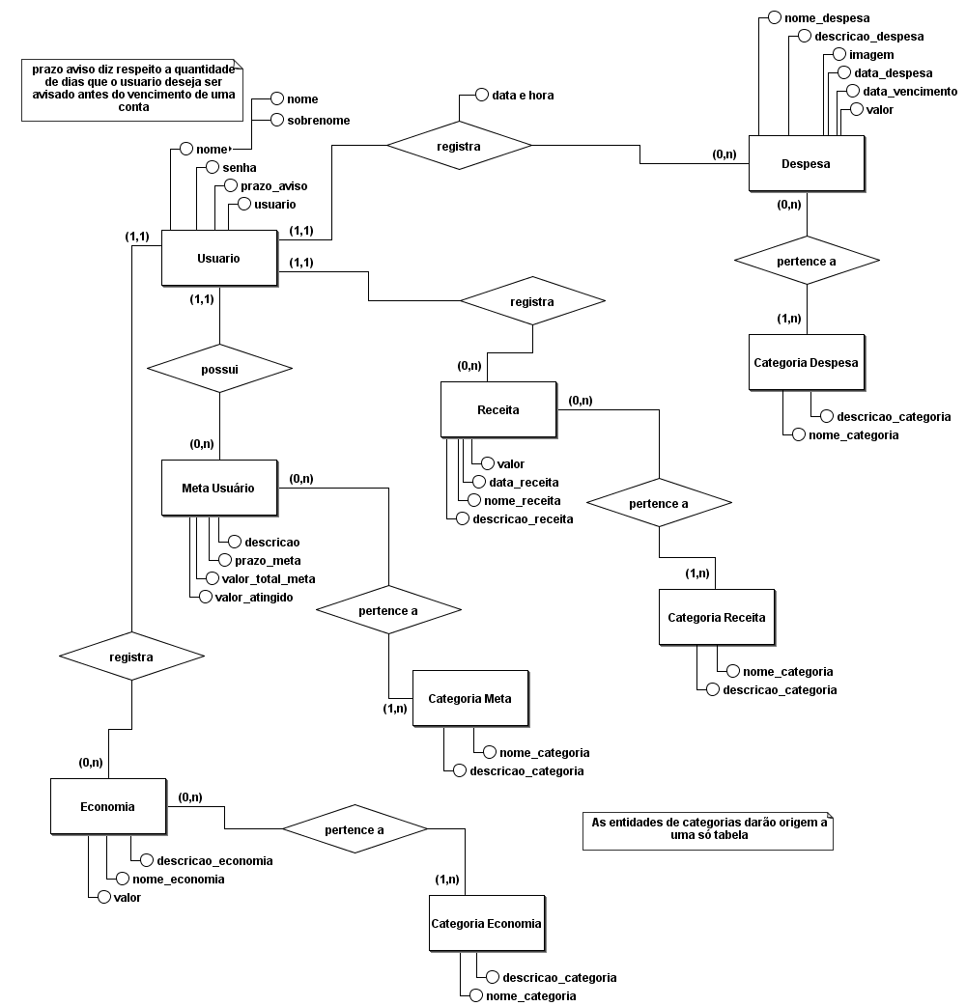

Figura : Modelo conceitual do projeto

* Modelo Lógico

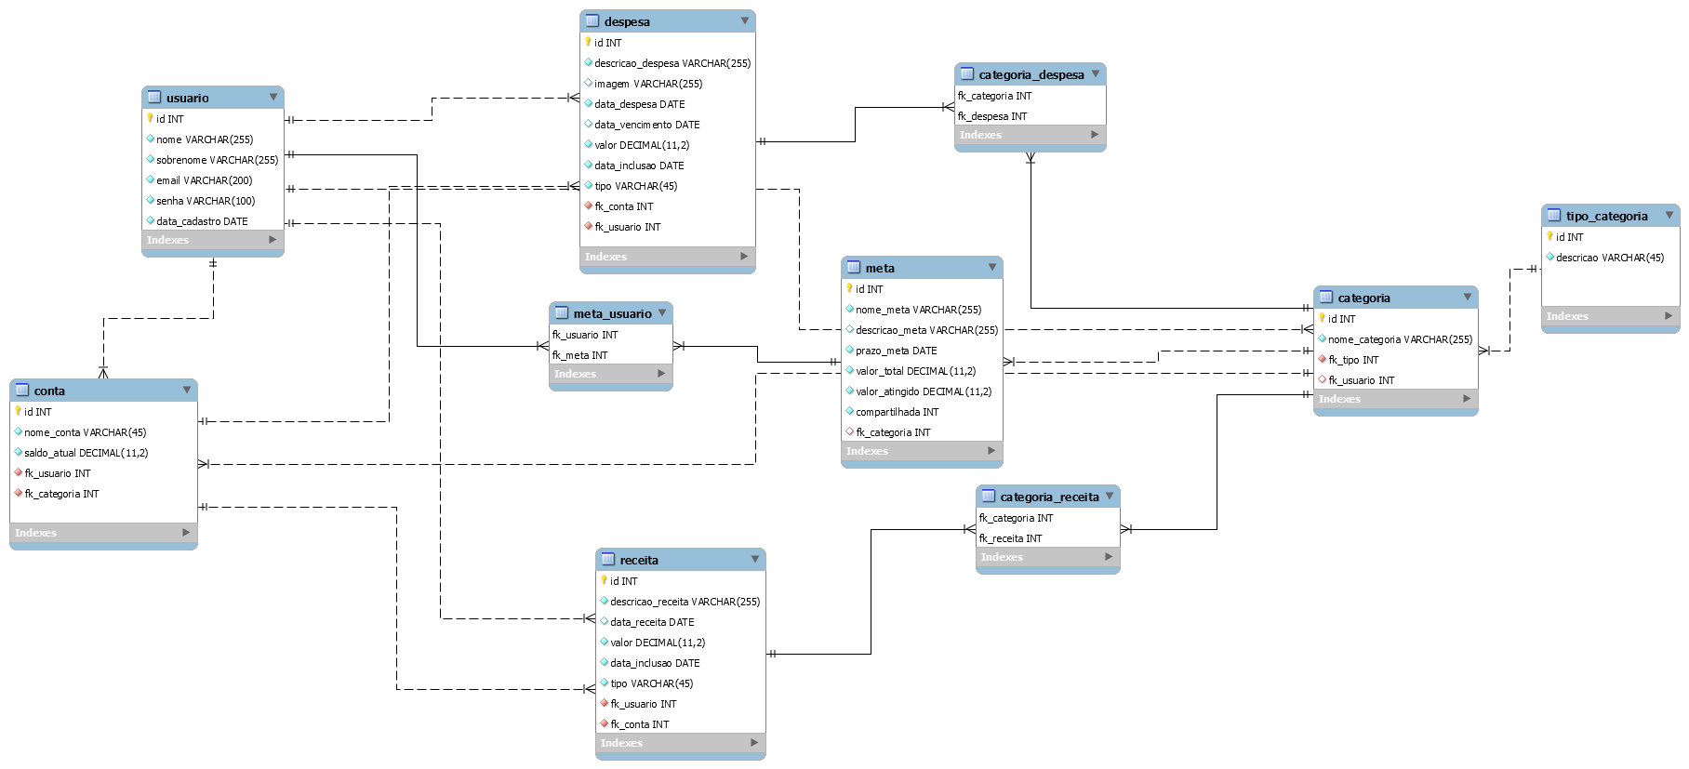

Figura : Modelo Lógico do projeto

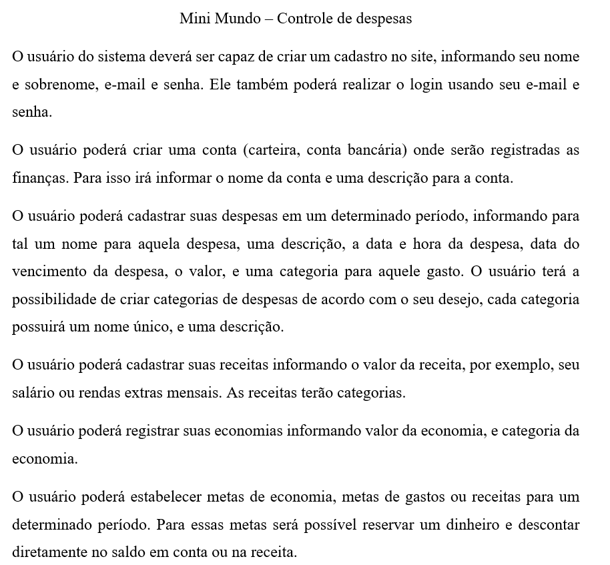

Figura : Descrição preliminar do minimundo do projeto

Com o banco de dados pronto se iniciou a construção do sistema, usando majoritariamente as linguagens Web: HTML, CSS, PHP e JavaScript. Esta etapa começou logo depois de finalizar a documentação preliminar e a implementação do banco de dados inicial. Aqui foi codificado o software em si, a parte da programação, da lógica da aplicação, as funcionalidades, etc. Nesta fase do projeto, está inclusa também a parte de desenvolvimento *front-end,* ou seja, a parte que diz respeito ao design da aplicação.

No desenvolvimento dos códigos do projeto, seguiu-se um fluxo, onde primeiramente era implementado um esboço da página, sem funcionalidade e depois era feita toda a lógica. Em um momento posterior as duas etapas caminhavam juntas, fazendo gradualmente as funcionalidades e também ajustando alguns detalhes no layout.

A seguir seguem algumas capturas de tela ilustrando o estado atual do sistema, e o resultado ao qual chegamos até o momento da finalização deste documento.

* **Capturas de tela**
  + Tela de Login

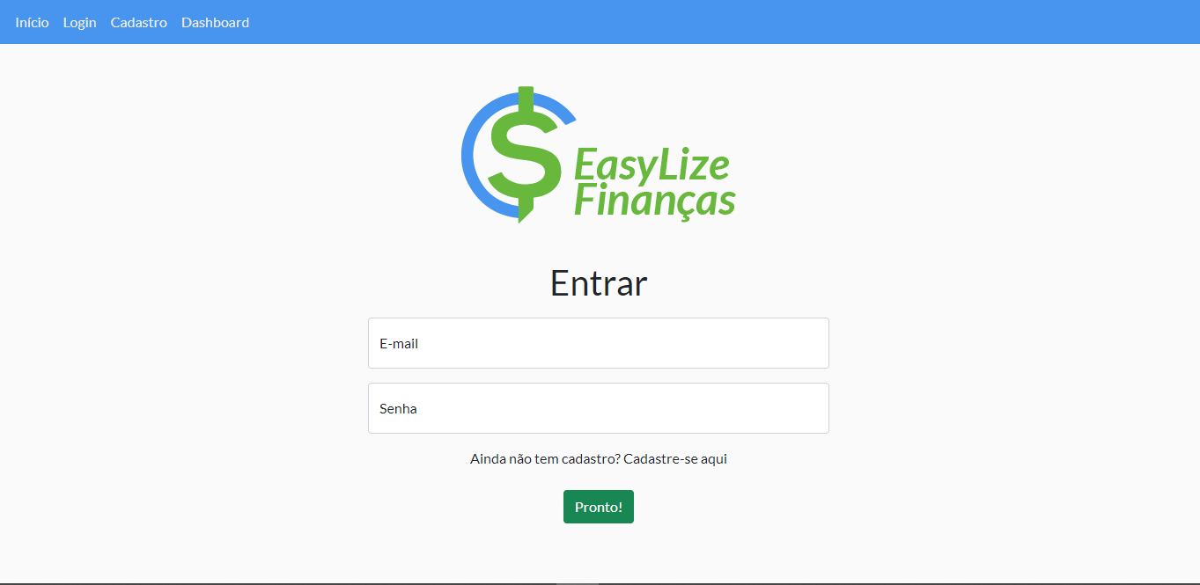

* + Tela de cadastro do usuário

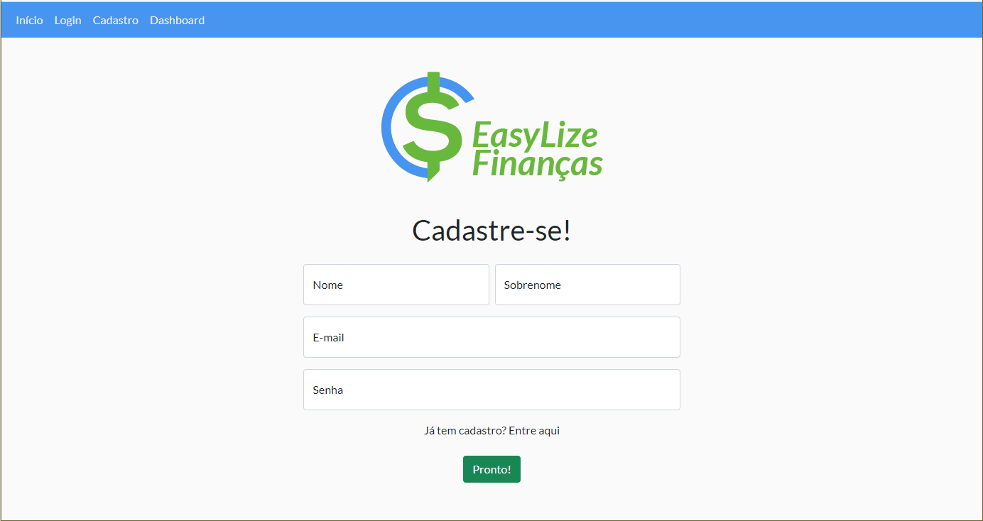

* + Dashboard

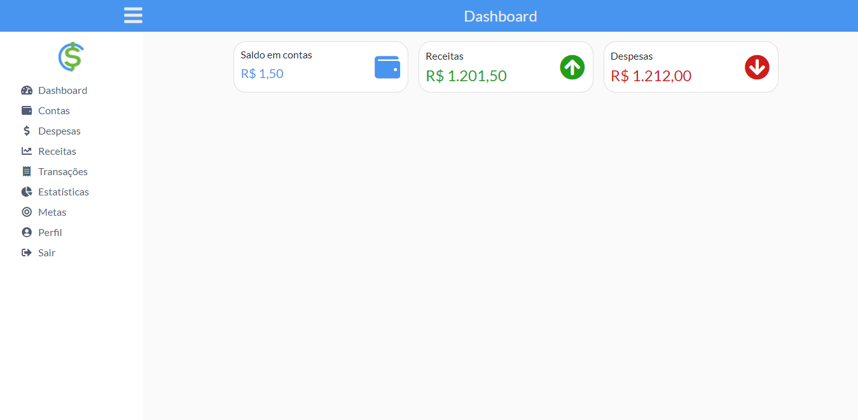

* + Tela de contas

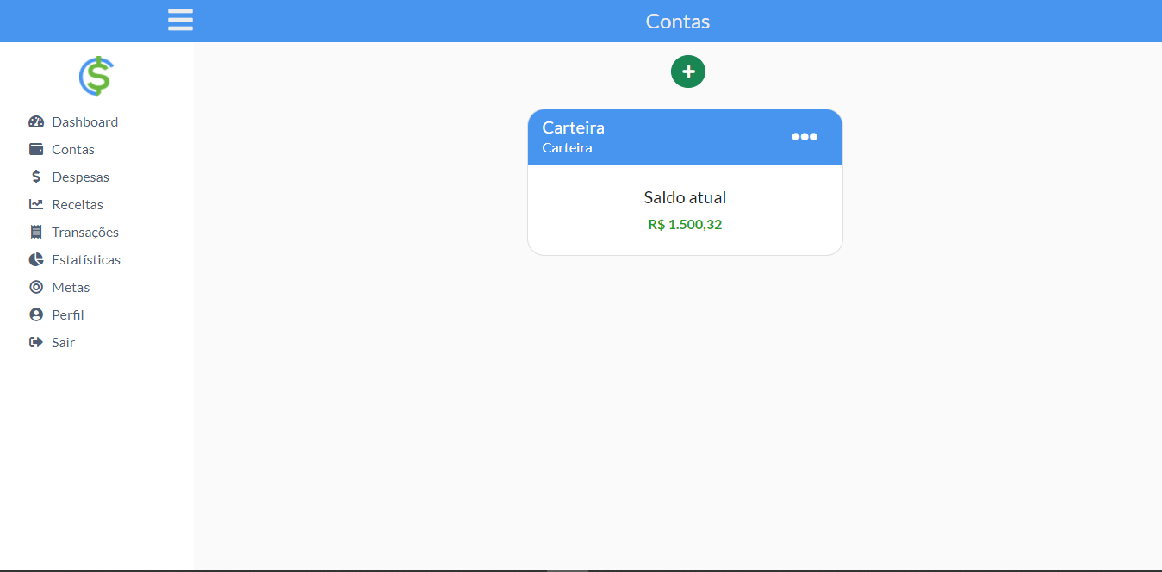

* + Tela de despesas

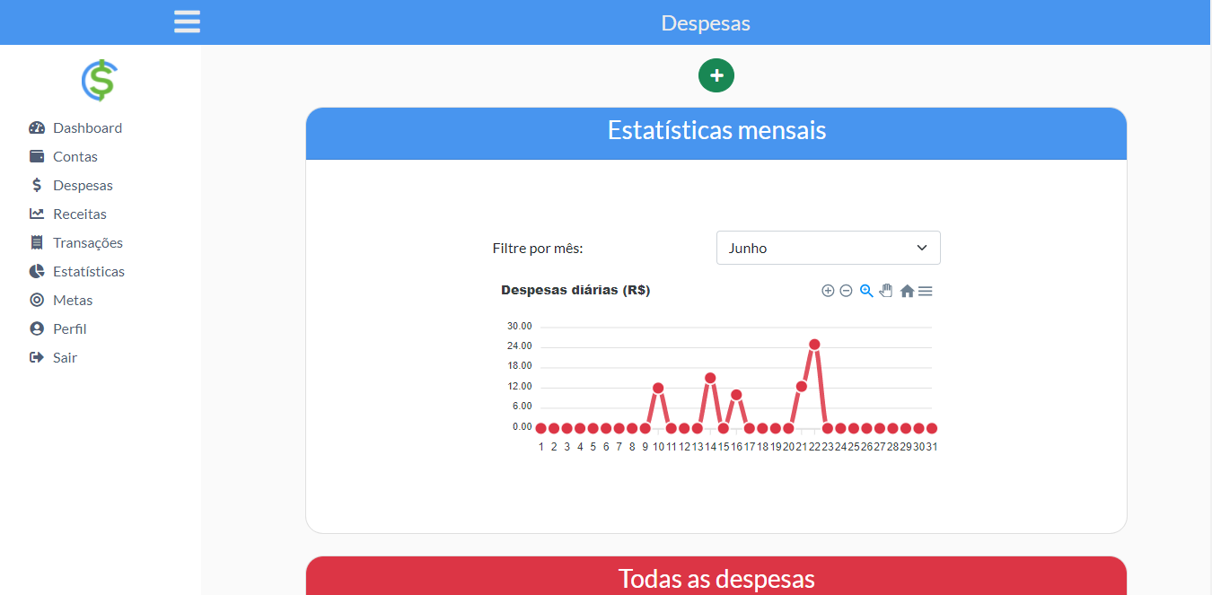

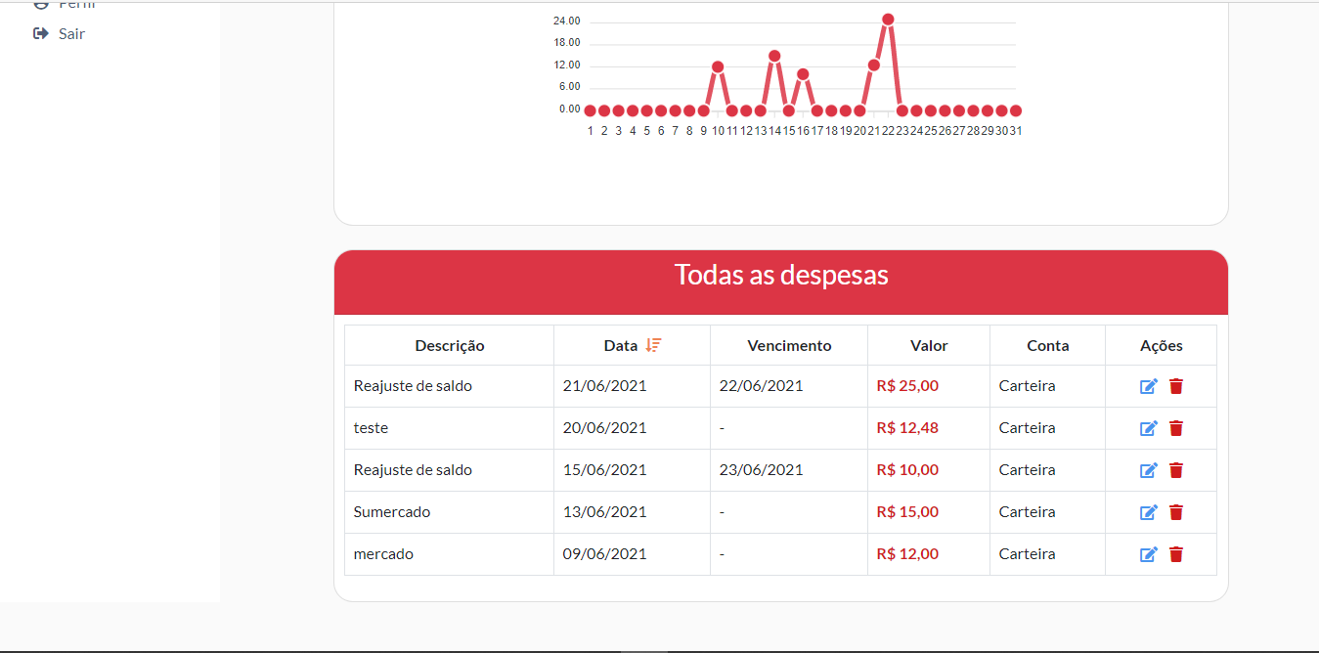

* + Tela de receitas

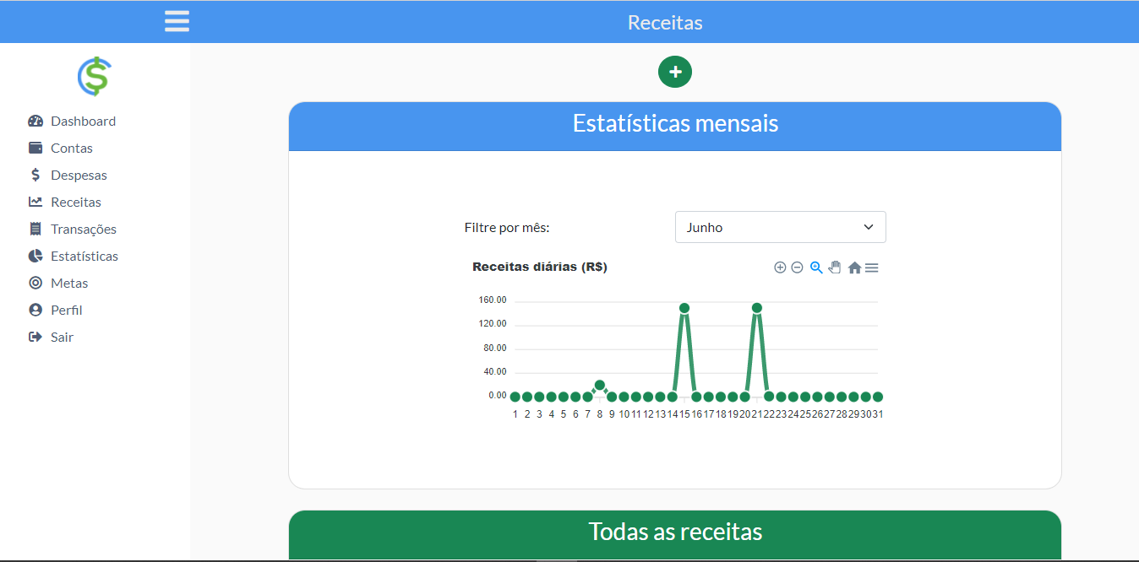

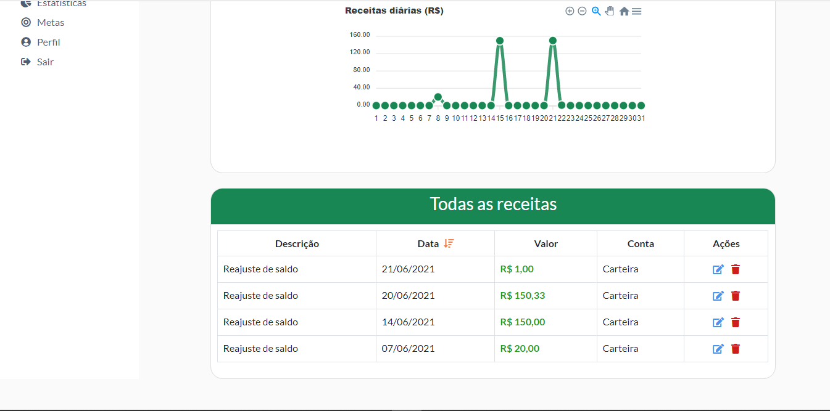

* + Tela de transações

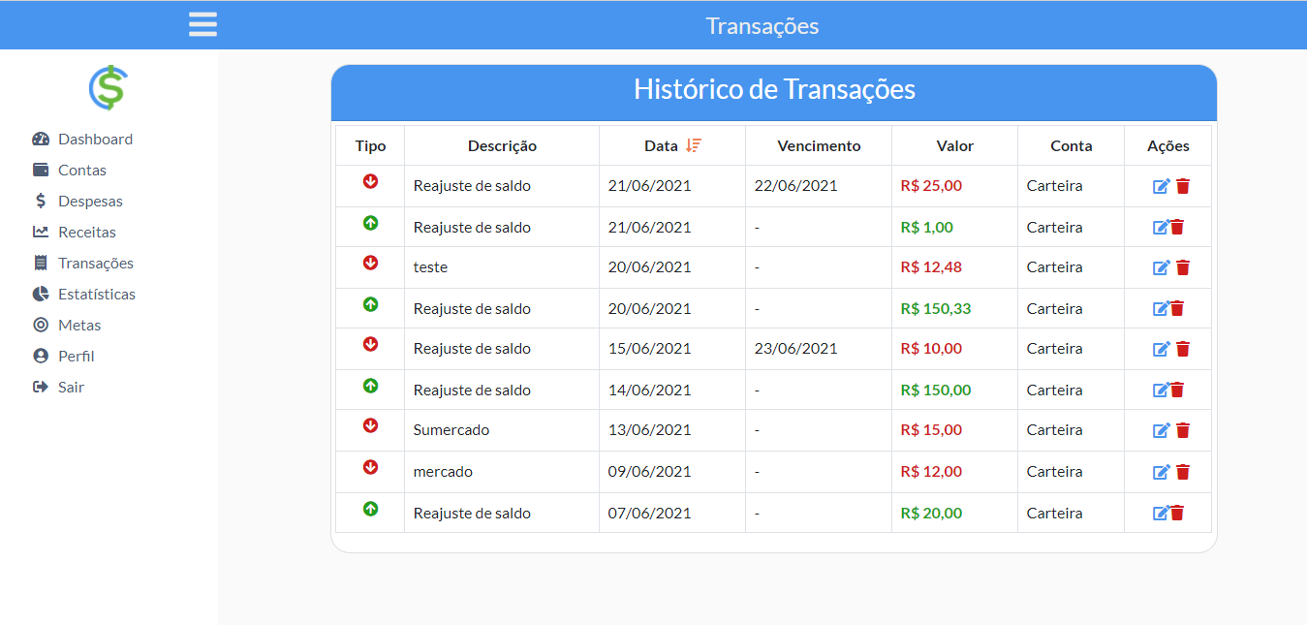

* + Tela de estatísticas

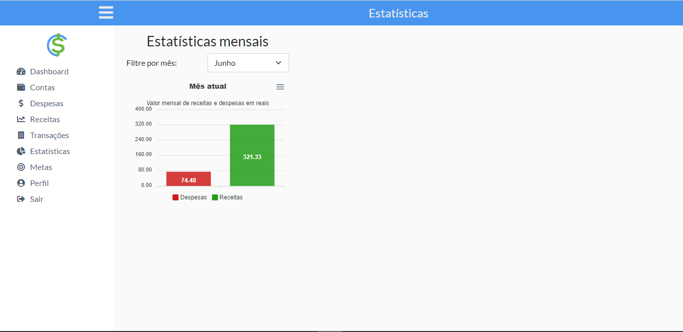

* + Tela de metas

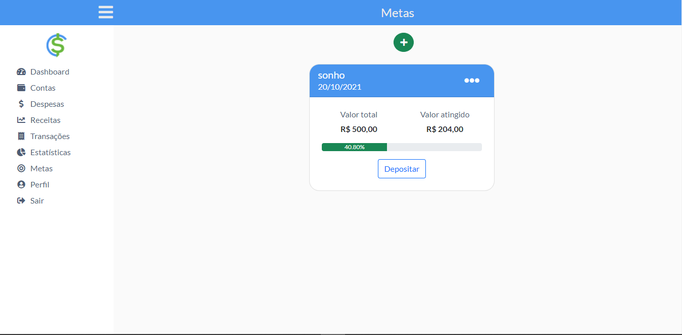

* + Tela de perfil do usuário

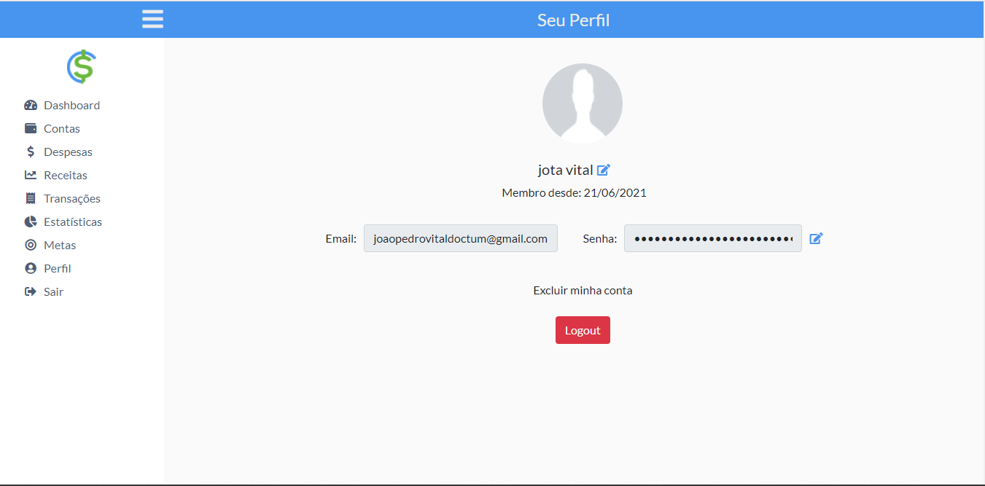

A interação do usuário com o sistema é, em sua maior parte, feita através de modais (janelas flutuantes) que se abrem para que seja feita alguma ação. Como a aplicação possui mais de vinte modais até o momento, serão colocadas capturas de telas apenas de alguns deles, que exemplifiquem bem como são estes modais.

* + Modal de adicionar uma despesa

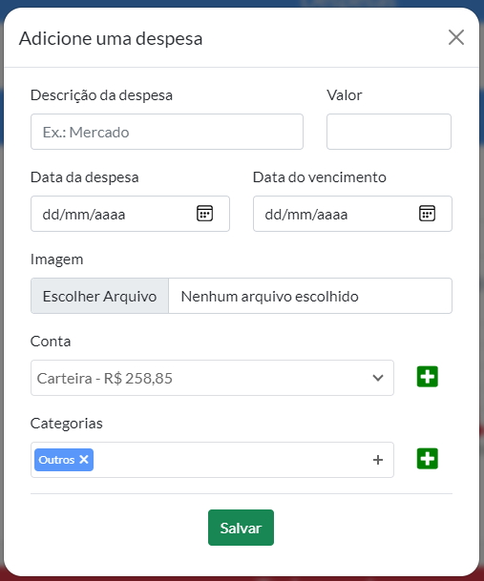

* + Modal de exclusão de uma receita

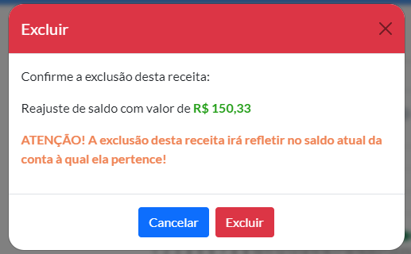

* + Modal de edição de uma receita

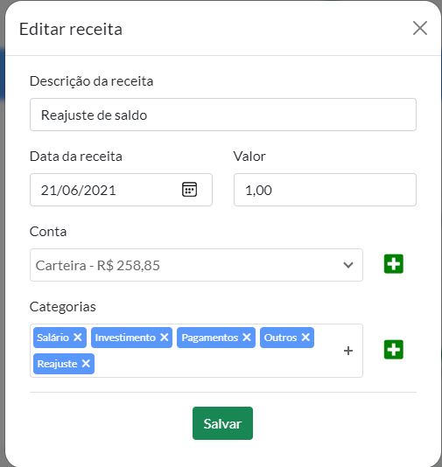

* 1. **Dificuldades**

Aqui serão apresentadas algumas dificuldades encontradas durante o processo de desenvolvimento do projeto.

Em relação a dificuldades pessoais, a dificuldade inicial nos primeiros dias de trabalho no projeto foi entender como de fato seria o sistema, planejar suas funcionalidades e quais ferramentas e linguagens seriam usadas para o desenvolvimento. As maiores dificuldades encontradas durante o processo foram relativas ao aprendizado das novas ferramentas (como por exemplo os frameworks descritos na área de ferramentas utilizadas).

Com relação a dificuldades na realização do projeto propriamente dito, excluindo o fato de ter sido preciso aprender sobre pesquisa científica e elaborar documentações com as quais os integrantes tinham pouca afinidade, pode-se dizer que a execução foi feita de forma satisfatória.



1. **Referências bibliográficas**

BRAIDO, G. **Planejamento Financeiro pessoal** dos alunos de cursos da área de

gestão. In: ESTUDO &amp; DEBATE, Lajeado, v. 21, n. 1, 2014

CANAL, Denise Cordeiro Gonçalves. Administração em **Sistemas de Informação**.

2013. Universidade de Santo Amaro.

CHEROBIM, A. P. M. S.; ESPEJO, M. M. dos S. B. (Org.) **Finanças Pessoais**:

Conhecer para enriquecer. São Paulo: Atlas, 2010.

GAMA, Bruna Soares da; CORREIA, Marcos Vasconcelos. **Planejamento pessoal**

**financeiro** e a importância da gestão dos próprios recursos. Faculdade Paraíso do

Ceará. Ceará.

PAMPLONA, Leonardo Filipe. Sistemas de Informação para **Controle Financeiro** de

uma Microempresa Via Web. Sistemas de Informação. Universidade Regional de

Blumenau. Blumenau. 2010.

REZENDE, Lucas Rodrigues. Sistema de Controle Financeiro. **Engenharia da**

**Computação**. Pontifícia Universidade Católica de Goiás. Goiás. 2020.